Sensor nulo de Shack-Hartmann para evaluar una superficie cóncava esférica y una parabólica
Null Shack-Hartmann Sensor for evaluating a concave spherical surface and a satellite dish

Benito Canales Pacheco
Universidad Tecnológica de la Sierra Hidalguense, México
canales321@hotmail.com
León Felipe Austria González
Universidad Tecnológica de la Sierra Hidalguense, México
león_austria@hotmail.com
Raymundo Sergio Noriega Loredo
Universidad Tecnológica de la Sierra Hidalguense, México
snoriegal@gmail.com
Luis Alberto Ruiz Aguilar
Universidad Tecnológica de la Sierra Hidalguense, México
lruizaguilar@gmail.com

Resumen
Actualmente existen muchas pruebas ópticas que analizan una superﬁcie o un sistema óptico. Según la literatura científica las hay de dos clases, dependiendo del método que utilicen: las denominadas no interferométrícas, es decir, la prueba de Hartmann, Alambre, Estrella, Foucault, Ronchi [1]. Dichas pruebas permiten obtener información sobre la derivada del frente de onda (∂w/∂y). Por otro lado, están las denominadas pruebas interferométricas, por ejemplo: el Interferómetro de Tyman Green, Fizeau, Newton, Murty (desplazamiento lateral) [2]. Con este tipo de pruebas se obtiene información directa del frente de onda (W). El presente trabajo utiliza el principio físico de la prueba de Hartmann para construir un sensor de frente de onda tipo Shack-Hartmann, que permita evaluar una superficie óptica esférica y una parabólica.
Palabras Clave: Sensor, Schack-Hartman, parabólica
Abstract
There are currently many optical tests that analyze a surface or an optical system. According to the scientific literature there are of two kinds, depending on the method used: the so-called not interferometric, i.e., Hartmann test, Alambre, Estrella, Foucault, Ronchi [1]. These tests provide information about the derivative of the wave front (∂w/∂y). On the other hand, are the so-called interferometric tests, for example: the Green Tyman Interferometer, Fizeau, Newton, Murty (side-scrolling) [2]. With this type of evidence is obtained information directly from Wavefront (W). This paper uses the physical principle of the Hartmann test to build a wavefront sensor type Shack-Hartmann, that enable to assess a spherical optical surface and a satellite dish.
Key words: Sensor, Schack-Hartman, parabolic.
Fecha recepción: Enero 2015 Fecha aceptación: Junio 2015

Introducción
Las pruebas de Ronchi y Hartmann son muy útiles para evaluar superficies esféricas, cuyos errores pueden estimarse mediante las desviaciones de un patrón de referencia en contraste con uno experimental [1-5]. Con el avance de la tecnología, estas pruebas han tenido algunas modificaciones, pero siguen conservando los mismos principios de análisis geométrico. Entre las más conocidas están el sensor de frente de onda Shack-Hartmann (SH) [6], el cual se compone de una matriz de micro-lentes de la misma longitud focal, y de una cámara CDD (Charge-Coupled Device), colocada en el foco de las lentillas. Cuando un frente de onda esférico perfecto pasa a través del SH, cada micro-lente concentra la luz en la cámara CCD, formando una distribución de puntos igualmente espaciados (puntos de referencia). Este dispositivo ha sido una alternativa para las pruebas ópticas debido a que es simple, compacto y relativamente insensible a las vibraciones mecánicas; incluso ha llegado a tener un gran número de aplicaciones en diferentes áreas de la ciencia y tecnología, entre las que destacan las Ciencias de la Visión y la Astronomía. Retomando las características del sensor de frente de onda, en este trabajo se propone construir un sensor tipo Shack-Hartmann para simular evaluar una superficie cóncava esférica y parabólica.
Diseño y construcción de un sensor nulo Shack-Hartmann
El sensor nulo Shack-Hartmann es una combinación de la prueba de Shack-Hartmann y la prueba nula de Ronchi. Para su diseño y construcción se obtuvieron diferentes rejillas nulas mediante un programa computacional [7]. En la figura 1, se muestran la esqueletización de rejillas nulas de Ronchi para evaluar una superficie esférica (ver figura a) y una parabólica (ver figura b). En ambas figuras se observan franjas con una cierta inclinación, principalmente en los bordes superiores e inferiores; dicha desviación es medida con respecto a una línea recta dibujada en el centro de cada franja. También se puede observar una distribución de manchas negras que indican el lugar donde debe colocarse la mini-lente, referencias que siguen la curvatura de las rejillas (ver figura b). Sin embargo, en la figura a, las ubicaciones de las mini-lentes se mantuvieron alineadas verticalmente. La distribución de las lentes fueron elegidas de tal manera que el sensor tuviera un mayor campo de análisis sobre la superficie de prueba.

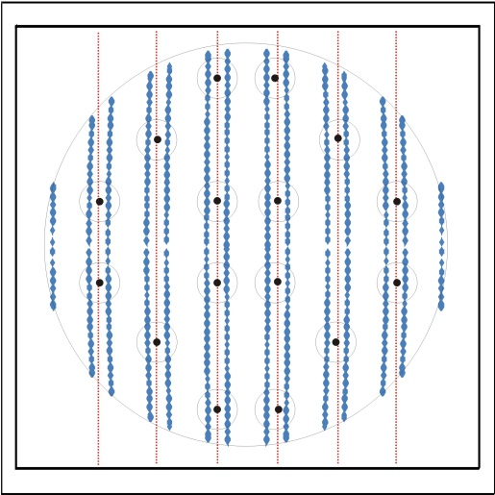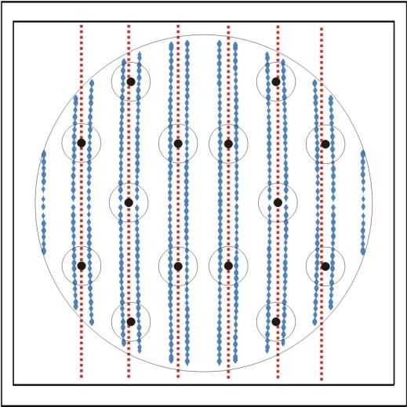
a) b)
Figura1. Rejilla nula de Ronchi para una superficie; a) esférica, b) parabólica.

Caracterización de las lentes del sensor nulo de Ronchi tipo Shack-Hartmann.
Como se mencionó en la sección anterior, un sensor Shack-Hartmann se compone de un arreglo de microlentes cada una igualmente espaciadas con la misma longitud focal. Por ello en esta sección se describe el proceso de caracterización de las lentes a utilizar. Para llevar a cabo este proceso se utiliza un arreglo óptico (ver figura 2), que consta de una fuente de luz láser helio–neón que ilumina a un sistema de filtraje espacial, permitiendo expandir el haz; enseguida se coloca una lente colimadora, la cual produce un frente de onda plano que incide sobre la lente bajo prueba, y la luz refractada converge hacia su foco. Finalmente, con un vernier se calcula la distancia focal de la lente de prueba. Los parámetros encontrados en las 16 lentes fueron; una distancia focal de 10 mm y un diámetro de 7mm.
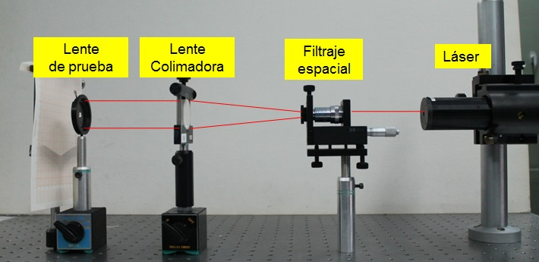
Figura 2. Arreglo experimental de un sistema colimador.

Construcción de un sensor nulo de Ronchi tipo Shack-Hartmann
Con las rejillas nulas de Ronchi mostradas en la sección 2.1, se procedió a construir un sensor de Shack-Hartmann usando la siguiente metodología. Primero: se imprimió la rejilla en un fragmento de madera de 65 x 65 mm y un grosor de 1.6 mm. Segundo: mediante una máquina fresadora se realizaron los orificios sobre las referencias indicadas en la rejilla; es importante mencionar que los puntos de referencia siguen la curvatura de las franjas, siendo más notorio en sus extremos superiores. Tercero: se incrustaron cada una de las lentes sobre cada orificio. En la figura 3 se muestran las imágenes del sensor construido, en particular la figura a muestra un sensor nulo para evaluar una superficie esférica que consta de 16 lentes, mientras que la figura b muestra un sensor con 14 lentes para evaluar una superficie parabólica.
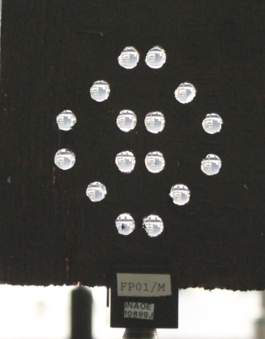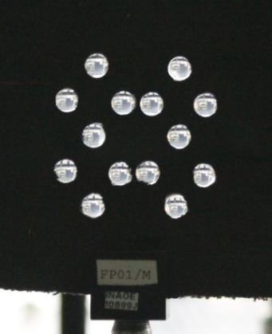
a) b)
Figura 3. Sensor nulo de Ronchi-Shack Hartmann para probar una superficie, a) esférica, b) parabólica

El dispositivo óptico construido denominado sensor nulo de Ronchi tipo Shack-Hartmann, es utilizado como una herramienta para probar una superficie esférica de 14 cm de diámetro, una distancia focal de 55. 8 cm y una parabólica de 5.2 cm de diámetro con una distancia de 32 cm. Las pruebas fueron realizadas mediante un arreglo experimental (ver figura 4), el cual consta de una fuente de fibra de luz blanca que es colada cerca del centro de curvatura de la superficie de prueba, la cual permite iluminar a la lente produciendo un reflejo de la luz incidente hacia su centro de curvatura. Enseguida se colocó el sensor nulo a una distancia de 85 cm del espejo esférico; cada lente del sensor forma una imagen de la fuente, dando como resultado una distribución de puntos (ver figura 5). Este mismo procedimiento se realizó para la superficie parabólica, en cuyo caso fue colocado el sensor nulo a una distancia de 71 cm del espejo.
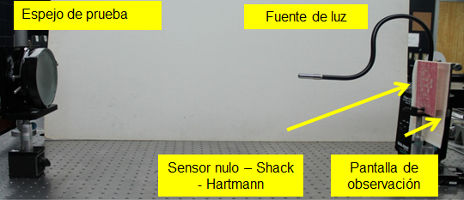
Figura 4. Arreglo experimental para evaluar una superficie esférica y parabólica.

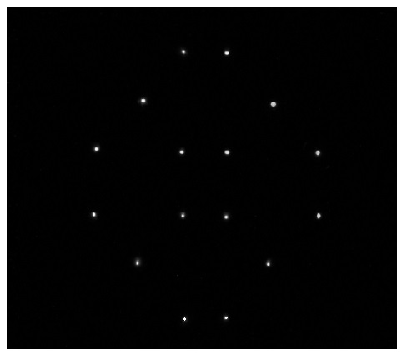
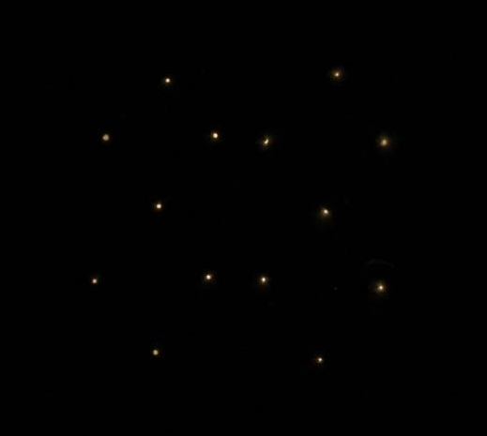

a) b)
Figura 5. Hartmanngrama experimental de una superficie, a) esférica y b) parabólica.
Resultados
Los Hartmanngramas mostrados en la figura 5 fueron analizados para conocer las posiciones y desviaciones de los puntos respecto a un sistema de referencia. Para su análisis se colocó un papel traslúcido milimétrico como pantalla de observación, donde se pueden observar las posiciones de cada una de las manchas de luz formadas por las mini-lentes (ver figura 6). Para medir las desviaciones se tomaron como referencia los puntos 3, 4, 5, 6, 7 y 8; los resultados obtenidos se muestran en la tabla 1. Para el caso de la superficie parabólica se realizó el mismo procedimiento tomando como referencia los puntos 7, 8, 9, 10, 11 y 12; y los resultados obtenidos se muestran en la tabla 2.

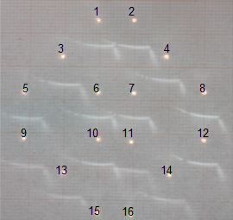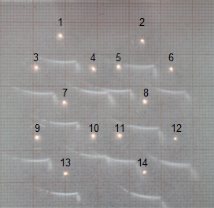
a) b)
Figura 6. Hartmanngrama experimental de una superficie, a) esférica y b) parabólica.

Tabla1. Datos experimentales de los desplazamientos de puntos en el Hartmanngrama respecto a una posición de referencia, correspondiente a la superficie esférica.
Número de puntos | Desplazamientos de puntos en el Hartmanngrama | Número de puntos | Desplazamientos de puntos en el Hartmanngrama
1 | 0±0.05 mm | 9 | 0±0.05 mm
2 | 0±0.05 mm | 10 | 0±0.05 mm
3 | 0±0.05 mm | 11 | 0.5±0.05 mm
4 | 0±0.05 mm | 12 | 0±0.05 mm
5 | 0±0.05 mm | 13 | 0.5±0.05 mm
6 | 0±0.05 mm | 14 | 0.5±0.05 mm
7 | 0±0.05 mm | 15 | 0±0.05 mm
8 | 0±0.05 mm | 16 | 0±0.05 mm

Tabla 2. Datos experimentales de los desplazamientos de puntos en el Hartmanngrama respecto a una posición de referencia, correspondiente a la superficie esférica.

Número de puntos | Desplazamientos de puntos en el Hartmanngrama | Número de puntos | Desplazamientos de puntos en el Hartmanngrama
1 | 0.25 ±0.05 mm | 8 | 0±0.05 mm
2 | 0.25 ±0.05 mm | 9 | 0±0.05 mm
3 | 0 ±0.05 mm | 10 | 0±0.05 mm
4 | 0 ±0.05 mm | 11 | 0±0.05 mm
5 | 0 ±0.05 mm | 12 | 0±0.05 mm
6 | 0.25 ±0.05 mm | 13 | 0.25±0.05 mm
7 | 0±0.05 mm | 14 | 0±0.05 mm

Conclusiones
En este trabajo se ha mostrado la factibilidad de utilizar un sensor Nulo de Ronchi tipo Shack-Hartmann para evaluar superficies ópticas esféricas y parabólicas. Asimismo, se caracterizaron 16 mini-lentes, midiendo su distancia focal y diámetro.

Bibliografía
A. Cornejo-Rodríguez (2007). “Ronchi test”, in Optical Shop Testing, D. Malacara, Wiley, New York, p. 317.
A. Cordero-Dávila; A. Cornejo-Rodríguez; O. Cardona Núñez (1990). Null Hartmann and 169 Ronchi Hartmann tests, Appl. Opt. 29 4618–4621.
D. Malacara; A. Cornejo (1974). Null Ronchi test for aspherical surfaces, Appl. Opt. 13 176, 1778–1780.
G.H. Hopkins, R.H. Shagan (1977). Null Ronchi gratings from spot diagram, Appl. Opt. 178 16, 2602–2603.
A. Cordero-Dávila; A. Cornejo-Rodríguez; O. Cardona Núnez (1992). Ronchi and 171 Hartmann tests with the same mathematical theory, Appl. Opt. 29, 172 2370–2376.
D. Malacara-Dobledo; I. Ghozeli (2007). “Hartmann, Hartmann-Shack, t and other screen tests”, in Optical Shop Testing, D. Malacara, Wiley, New York, p. 361.
A.M. Zárate Rivera (1989). “Paquete de Ronchigramas para PC” en Reporte técnico No. 70, INAOE, Departamento de cómputo.

